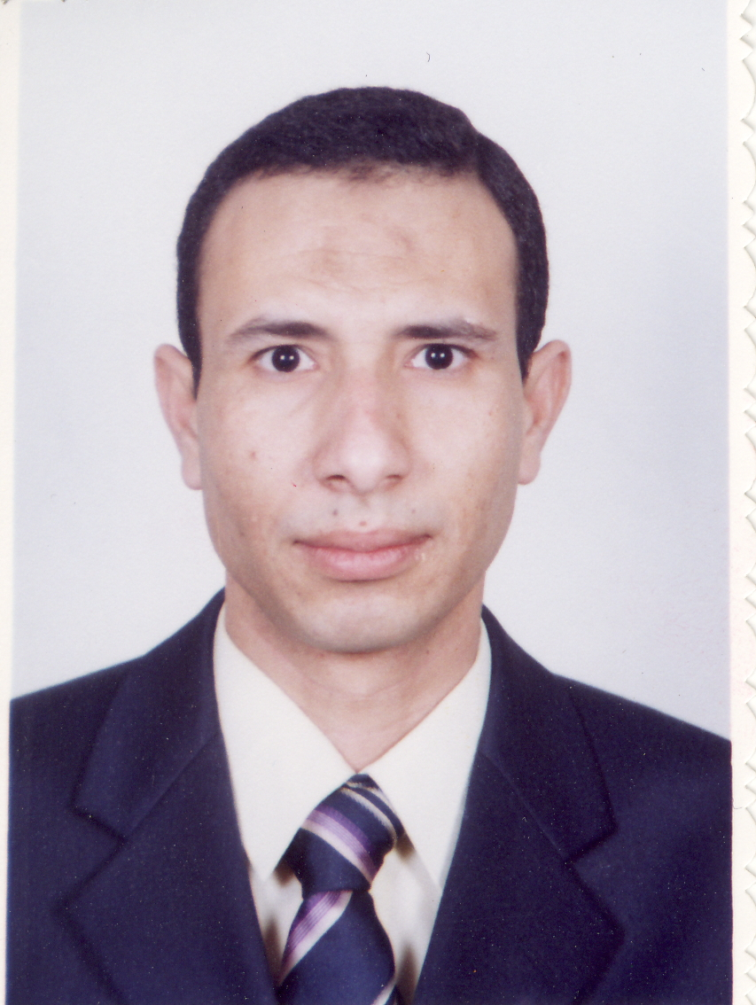
السيرة الذاتية

بيانات شخصية

فرج كامل ابواليسر مصطفى | : | الاسم
قسم الهندسة الكهربائية، كلية الهندسة، جامعة أسيوط، أسيوط، مصر. | : | العنوان
مدرس مساعد | : | الوظيفة الحالية
مصري | : | الجنسية
7/يناير/2013م | : | تاريخ الميلاد
متزوج | : | الحالة الاجتماعية
العربية (الأم)- الإنجليزية | : | اللغة
farag@aun.edu.eg | : | ب. إلكتروني
0882342389 | : | ت. منزل
0882411143 | : | ت. عمل
0882332553 | : | فاكس
A05767186 | : | رقم الجواز

مهارات:

TOEFL Score | : | 563 marks
Software | : | Matlab programming, Ansoft Simplorer, Fortran Programming
ICDL | : | Valid

التعليم:
1- بكالريوس الهندسة الكهربية (2000) من قسم الهندسة الكهربية - كلية الهندسة- جامعة اسيوط.
2- ماجستير الهندسة الكهربية (2005) ) من قسم الهندسة الكهربية - كلية الهندسة- جامعة اسيوط.

خبرات
التاريخ الوظيفي:
معيد بقسم الهندسة الكهربية - جامعة اسيوط من عام 2000 إلى 2005.
مدرس مساعد من 2005 حتى الآن.
مقررات قام صاحب السيرة الذاتية بالمساعدة فقي تدريسها:
- مقدمة في علوم الحاسب (الفرقة الإعدادية)
- دوائر كهربية (2) – الفرقة التانية
- التحليلات العددية (الفرق الثانية)
- الآلات الكهربية (1) (الفرق الثانية)
- الآلات الكهربية (2) (الفرق الثالثة)
- آلات كهربية خاصة (الفرقة الرابعة)
- تحوييل واستخدام الطاقة (الفرقة الرابعة)
- إلكترونات القدرة الصناعية (الفرقة الرابعة)
- اتبارات كهربية (الفرقة الرابعة)

أبحاث منشورة:

1 | : | A-R. A. M. Makky, Nabil A. Ahmed, Farag Abo-Elusr, " Speed Control of Shaded-Pole Motor", Al-Azhar University Engineering Journal, AUEJ, Vol. 8, No. 3, Cairo, Egypt, Jan. 2005.
2 | : | Farag K. Abo-Elusr, A-R. A. M. Makky, Nabil A. Ahmed, Hyun Woo Lee, Mutsuo Nakaoka, "Speed Control Implementation of Shaded-Pole Induction Motor", International Appliance Technical Conference & Exhibition, IATC, Vol. 57, Chicago, USA, March 2006.
3 | : | Ahmed M. Eid, Farag K. El-usr, Ki-Young Suh, Hyun Woo Lee, Mutsuo Nakaoka, " Engine-Driven Permanent Magnet Single-Phase Linear Synchronous Generator and Its Performance Evaluations", International Appliance Technical Conference & Exhibition, IATC, Vol. 57, March 2006, Chicago, USA, March 2006.
4 | : | Farag K. Abo-elusr, Hiroyuki Ogiwara, Hisayuki Sugimura, Hyun Woo Lee, Mutso Nakaoka “ Pulse Density Modulated Soft-Switching Series Resonant Inverter for High-frequency Induction Heated Roller with Working Coil”, The International Conference on Electrical Machines and Systems, ICEMs, Nov. 2006, Nagasaki, Japan.
5 | : | Farag K. Abo-elusr et al., “A Literature Survey On High Frequency Production Techniques For Induction Heating Applications", Engineering Conference for young Researchers, EM³AC07, May-2007, Assiut University.
6 | : | F. Abo-Elusr, Speed Control of Shaded-Pole Induction Motor, Elect. Eng. Dept., Assiut University, Assiut, Egypt, 2005. [ M. Sc. thesis]
7 | : | Farag K. Abo-elusr et al , "Performance evaluation of AC/DC PWM converter for 12-phase stand-alone PMSG with maximum power extraction", ICEMs, IEEE conference, Incheon, Korea, Nov. 2010.
8 | : | Farag K. Abo-elusr et al., "Accurate Modeling of Prismatic Type High Current Lithium-Iron-Phosophate (LiFePO4) Battery for Automotive Applications; Energy and power Engineering (EPE) journal, Scientific Research Publisher, Vol. 4, No. 6, Nov. 2012.
9 | : | Farag K. Abo-elusr et al., "Characterization and Effectiveness of an Ultracapacitor Bank to Enhance a Battery Electric Vehicle Energy Storage System Dynamics", ICEMs, IEEE conference, Busan, Korea, Oct. 2013.

مؤتمرات

- Al-Azhar University Engineering Journal, AUEJ, Cairo, Egypt, Jan. 2005.
- International Appliance Technical Conference & Exhibition, IATC, March 2006, Chicago, USA, March 2006.
- International Conference on Electrical Machines, ICEMs, October 2010, Incheon, Korea.
- International Conference on Electrical Machines, ICEMs, October 2013, Busan, Korea.
- International Conferences on Advanced Control Circuits and systems by the electronic research institute, ACCS'013, December 2013, Luxor, Egypt.

جوائز:

- جائزة أ. د./ علي حسن الهراس للطالب المتميز في الآلات الكهربية (الفرقة الثالثة).
- جائزة أ. د./ عصمت بدوي للطالب المتميز في القوى الكهربية (الفرقة الثالثة).
- جائزة الطاب المتميز على مدار الخمس سنوات بكلية الهندسة – جامعة أسيوط.

حكام يمكن الرجوع لها:

- Prof. Dr. Mazen M. S. Abd-Elsaam, Deputy of Faculty of Eng., Assiut University, Assiut, Egypt. (mazen@aun.edu.eg)
2- Prof. Dr. A-R.A.M. Makky, Previous Head of Elec. Eng. Dept., Assiut University, Assiut, Egypt. ( a.rmakki@aun.edu.eg )
3- Dr. Farid Abd-elbar, Assiut university, Assistant Prof. in Elec. Eng. Dept., Assiut University, Assiut, Egypt. (faridna@yahoo.com)
4-Dr. Rashad M. Kamel Assiut university, Lecturer in Elec. Eng. Dept., Assiut University, Assiut, Egypt. (r_m_kamel@yahoo.com) Mob: 002 01023285384

